NAMDARU DARBI
IEKARAMIE GRIESTI

.

SKAIDROJOŠS APRAKSTS

Montāžas tehniskie priekšnoteikumi
Piekārto griestu montāžas darbus drīkst uzsākt tikai tad, kad apmešanas, špaktelēšanas un krāsošanas darbi ir pabeigti. Telpas temperatūrai jābūt robežās no +15 līdz +30° C.
CEWOOD griestu montāžas darbi
CEWOOD akustisko plātņu montāžai ir paredzēts KNAUF AMF nesošais karkass.
Griestu plākšņu un konstrukcijas izkārtojums tiek veikts analogi KNAUF AMF griestiem.
Perimetra profila uzstādīšana
Ir paredzēts perimetra profils MIE2121. Perimetra profila uzstādīšana tiek veikta analogi KNAUF AMF griestu perimetra profila uzstādīšanai.
Piekares āķu un nesošo līstu uzstādīšana
Ir paredzēts uzstādīt nesošās līstes DX3-DX24 XH 370 W (tās pašas, kas KNAUF AMF griestu gadījumā), taču ar soli 600 mm. Pirmās un pēdējās nesošās līstes attālumam līdz sienai ir jābūt mazākam par plāksnes platumu. Tās piestiprina pie pārseguma ar piekares āķiem SoS. Piekares āķus pārsegumā attiecīgi stiprina ar enkurnaglām Knauf Ankernagel 6x40 mm. Piekares uzstāda vertikāli ar soli ≤ 1200 mm. Lai netiktu pārslogoti perimetru profili, malējās piekares attālumam līdz sienai ir jābūt ≤ 15cm. Pie katra nesošā profila savienojuma ir nepieciešams uzstādīt papildus piekari.
Šķērslīstu uzstādīšana
CEWOOD piekārto griestu konstrukcijai ir paredzētas 1 veida šķērslīstes:
Šķērslīstes ar garumu 600 mm – DX24 XS 60 W
Pēc nesošo līstu montāžas liek šķērslīstes. Tās uzstāda starp nesošajām līstēm ar soli 600 mm, rezultātā nodrošinot piekārto griestu konstrukcijas plānu ar plāksnes izmēriem 600 × 600 mm.

BŪVMAŠĪNU, TEHNISKĀ UN MONTĀŽAS APRĪKOJUMA SARAKSTS

- Rotācijas lāzernivelieris;
- Urbjmašīna;
- Mērlente;
- Skārdnieka šķēres;
- Celtniecības nazis ar maināmiem asmeņiem;
- Rokas zāģis

BŪVIZSTRĀDĀJUMU TRANSPORTĒŠANAS NOSACĪJUMI, NOVIETOŠANAS VIETAS BŪVLAUKUMĀ
Pārvadājot plāksnes transporta līdzekļos, jāpievērš uzmanība tam, lai iekraušanas virsma būtu tīra un gluda, kartona iepakojumam jābalstās pret to visā laukumā. Iekraušanas un izkraušanas laikā iepakojumus nedrīkst novietot uz malām vai stūriem. Pagaidu uzglabāšanai drīkst izmantot tikai sausas telpas. Novietošanas virsmai arī šajā gadījumā ir jābūt sausai, līdzenai un tīrai.

SAGATAVOŠANĀS DARBU UN BŪVDARBU APRAKSTS
Piekārto griestu montāžu veic šādā secībā:
1) Griestu plākšņu un konstrukcijas izkārtojuma noteikšana
2) Perimetra profila uzstādīšana;
3) Nesošo līstu uzstādīšana
4) Šķērslīstu uzstādīšana
5) Plātņu uzstādīšana

Iekaramie griesti atbilstoši EN 13964:2014:
Iekaramo griestu ierīkošana ir izmantojami profili ar slēģiem. „Click” savienojumi nav pieļaujami. Izmantojama Armstrong iekaramo griestu sistēma Superlock – nesošā profila galos piestiprināts slēģis (vai atbilstoši projektam).
Kā pamatiekaramo griestu sistēma ir jānodrošina PRELUDE 15* ar universāliem nesošajiem profiliem Prelude Peakform 15 un šķērsprofiliem Prelude Peakform XL².
* Būvprojekta interjera risinājumi var paredzēt arī citas Armstrong iekaramo griestu sistēmas. Stiprinājumu tips ir saskaņojams atsevišķi.

Šķērsprofilu sistēma Prelude XL²

Evakuācijas ceļos, kā arī aizsargātos evakuācijas ceļos ir pielietojami atbilstoši LVS EN 13501-1 A s1 d0 klases iekaramo griestu sistēmas.
Jebkuras dinamiskā rakstura inženieru ierīces ir stiprināmas uz neatkarīgām no iekaramiem griestiem stiprinājumiem (piekarēm), lai netiktu nodota vibrācija uz iekaramo griestu stiprinājumu sistēmu.
Visiem apdares elementiem ir jāturpinās līdz pārseguma konstrukcijai neatkarīgi no iekaramo griestu izbūves līmeņa. Ir pieļaujams neierīkot krāsojumu virs iekaramiem griestiem ja to ir saskaņojuši Būvniecības dalībnieki.
Iekaramie griesti ir montējami ievērojot šādas prasības:
Griestu plākšņu un konstrukcijas izkārtojuma noteikšana
Griestu izkārtojuma noteikšanu sāk no telpas vidus. Griestiem ir jābūt izveidotiem simetriski pret telpas centru tā, ka piegrieztās plāksnes atrodas pie sienām nevis telpas centrā. Atkarībā no telpas gabarītizmēriem, telpas simetrijas ass atrodas vai nu pilnajai plāksnei pa vidu vai arī konstrukcijas līstei pa vidu. Lai griesti izskatītos estētiski labi, galvenais nosacījums ir, ka piegrieztās plāksnes platums nedrīkst būt mazāks par pusi no oriģināla izmēra plāksnes platuma (skatīt attēlu Nr./Nr. 1 un 2).
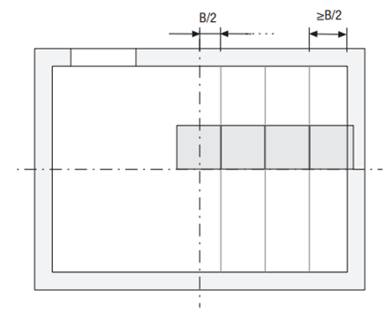 | Att. Nr. 1. Rekomendējamais griestu izkārtojums
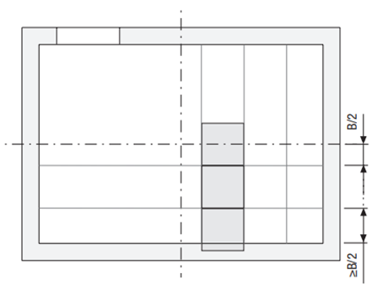 | Att. Nr. 2. Rekomendējamais griestu izkārtojums
 | Iekaramo griestu sistēmas izklājums
 | Sienas moldinga līniju nospraušana
 | Sienas profila uzstādīšana (stiprināšana)
 | Iekāru izvietojumu nospraušana
 | Iekāru uzstādīšana
 | Iegriezumu pozicionēšana
 | Nesošo profilu uzstādīšana
 | Šķērsprofilu uzstādīšana ar labo pusi pret labo pusi
 | Šķērsprofilu piegriešana
 | Griestu plākšņu uzstādīšana
 | Izmēru nolasīšana un plākšņu piegriešana, kas pieguļ pie sienu perimetra
 | Gropes izveidošana plāksnes Tegular vai MicroLooc piegrieztajā malā

Piekares āķu un nesošo līstu uzstādīšana
Kad perimetra līstes ir saliktas, tad montē nesošās līstes DX3-DX24 XH 370 W (skatīt attēlu Nr. 5). Parasti tās uzstāda paralēli telpas garākajai sienai, bet nav aizliegts tos dažādu apsvērumu dēļ likt paralēli īsākajai sienai. Nesošās līstes uzstāda ar soli 1200 mm. Pirmās un pēdējās nesošās līstes attālumam līdz sienai ir jābūt mazākam par plāksnes platumu (skatīt attēlu Nr. 6). Tās piestiprina pie pārseguma ar piekares āķiem SoS (skatīt attēlu Nr. 7). Piekares āķus pārsegumā attiecīgi stiprina ar enkurnaglām Knauf Ankernagel 6 × 40 mm (skatīt attēlu Nr. 8). Piekares uzstāda vertikāli ar soli ≤ 1200 mm. Lai netiktu pārslogoti perimetru profili, malējās piekares attālumam līdz sienai ir jābūt:
≤ 45cm, ja konstrukcijā ir paredzēts uzstādīt Thermatex Antaris (b = 15 mm) plāksnes
≤ 30cm, ja konstrukcijā ir paredzēts uzstādīt Thermatex Alpha (b = 19 mm) plāksnes

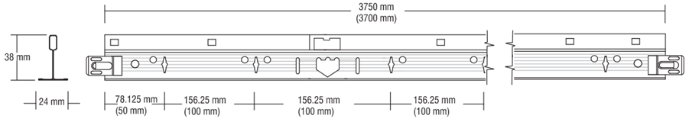
Att. Nr. 5. Nesošā līste

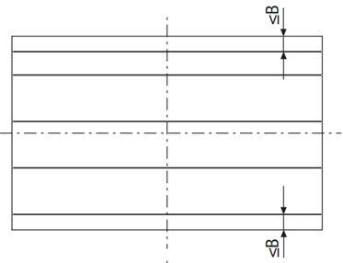 | Att. Nr. 6. Nesošo profilu izvietojums
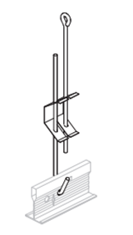 | Att. Nr. 7. Piekares āķis SoS
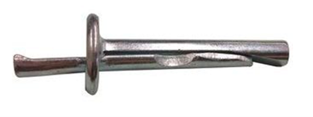 | Att. Nr. 8. Enkurnagla Knauf Ankernagel 6 × 40 mm

Pie katra nesošā profila savienojuma ir nepieciešams uzstādīt papildus piekari. Nesošo līstu piegriešanu veic ar skārda šķērēm.
Šķērslīstu uzstādīšana
Piekārto griestu konstrukcijai ir paredzētas 2 veidu šķērslīstes:
– Šķērslīstes ar garumu 1200 mm - DX3-DX24 XM 120 W (skatīt attēlu Nr. 9)
– Šķērslīstes ar garumu 600 mm – DX24 XS 60 W (skatīt attēlu Nr. 10)
Pēc nesošo līstu montāžas liek šķērslīstes. Šķērslīstes ar garumu 1200 mm uzstāda starp nesošajām līstēm ar soli 600 mm. Savukārt šķērslīstes ar garumu 600 mm uzstāda starp šķērslīstēm ar garumu 1200 mm, rezultātā nodrošinot piekārto griestu konstrukcijas plānu ar plāksnes izmēriem 600 × 600 mm. Uz perimetra profiliem drīkst balstīties tikai īsās šķērslīstes. Pie sienām šo šķērslīstu piegriešanu veic ar skārda šķērēm.

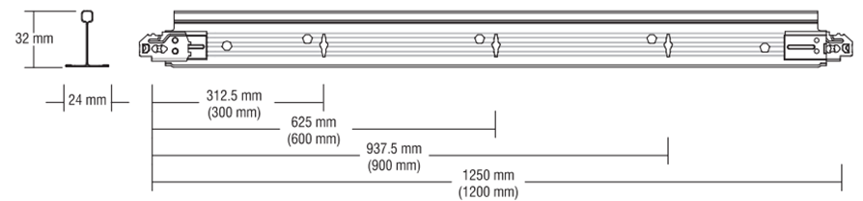
Att. Nr. 9. Šķērslīste ar garumu 1200 mm

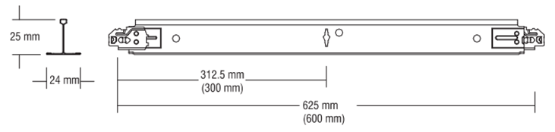
Att. Nr. 10. Šķērslīste ar garumu 600 mm

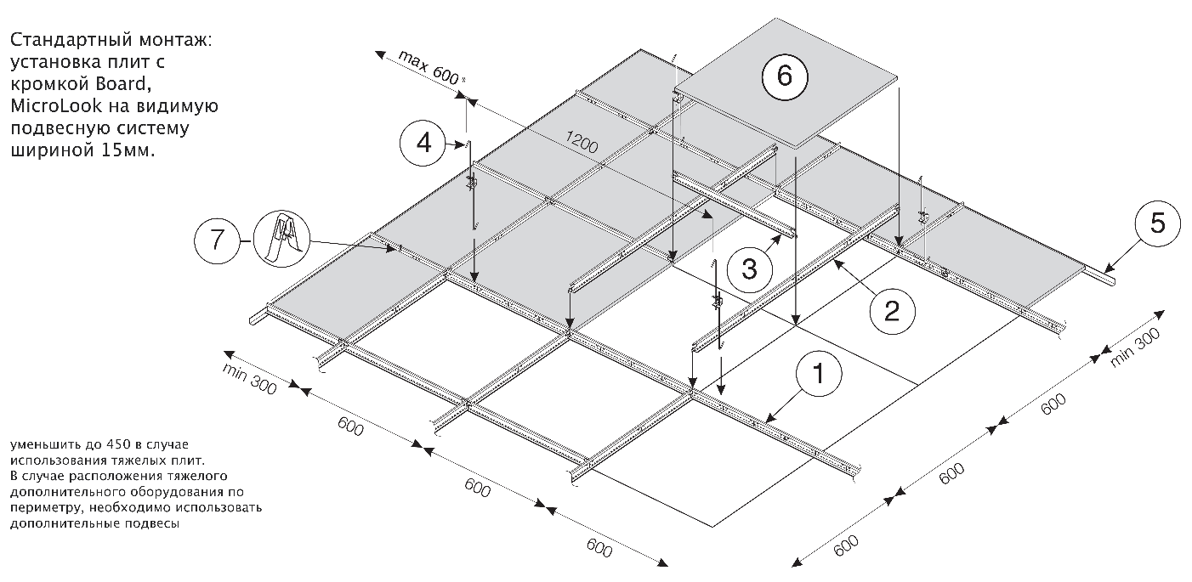
Iekāru sistēma PRELUDE 15. Sistēmas rasējums 600 × 600.
1 – nesošie profili; 2 – šķērsprofili ar attālumu starp asīm 1200 mm; 3 - šķērsprofili ar attālumu starp asīm 600 mm; 4 – iekāres; 5 – sienas moldings (profils); 6 – plāksnes; 7 – universālā stiprinājuma klipsis
Attālums starp iekārēm ir atkarīgs no griestu plākšņu svara. Iekaramo griestu sistēmas Prelude 15 nestspēja (atbilstoši A klasei saskaņā ar EN 13964:2014):
 | Maksimāli pieļaujami attālumi (mm) starp nesošo profilu Prelude Peakform (30 40 33 A) iekārēm atkarībā no plākšņu svara un attāluma starp nesošajiem profiliem
Plāksnes svars, kg/m² | Nesošie profili ar attālumu starp asīm 1200 mm. Šķērsprofili XL² ar attālumu starp asīm 1200 mm 30 30 33 B | Nesošie profili ar attālumu starp asīm 600 mm. Šķērsprofili XL² ar attālumu starp asīm 600 mm 30 20 33 B
2,5 | 1900 | 2100
3,0 | 1800 | 2100
3,5 | 1750 | 2100
4,0 | 1650 | 2050
5,0 | 1550 | 2000
5,5 | 1550 | 1950
6,0 | 1500 | 1900
7,0 | 1400 | 1800
8,5 | 1300 | 1700
10,5 | 1150 | 1600
13,0 | 1050 | 1500

Griestu sistēmai ir jāatbilst 1. Izlieces klasei (atbilstoši EN 13964:2004+A1:2006 6.tab.) ar L^{B}/500, bet ne vairāk kā 4 mm^{A} (^{A} – maksimāla izliece, summēts pamatnes un membrānas (pārsedzes) izlieces vērtība; ^{B} – laiduma garums, mm, starp iekāres elementiem (punktiem).
Pārejās starp ģipškartona konstrukcijām un iekaramo griestu sistēmām ir izmantojamas speciālas Armstrong Axiom pāreju sistēmas.
A 321 G Iekāres Axiom taisns savienojums
A 322 G Iekāres Axiom stūra savienojums
A 340 G Iekāres Axiom universālais savienojums
A 338 G Iekāres Axiom universālā savienojoša uzlika
A 339 G Iekāres Axiom universālais savienojums T veida profilu savienošanai

Papildus slodze uz iekaramo griestu sistēmas profiliem (gaismekļi, difuzori, dūmu detektori, sprinkleri, piekaramie norādītājzīmes) nav pieļaujama.
Izolējošo stikla vai minerālvates ruļļveida materiālu ieklāšana virs iekaramo griestu plāksnēm, kas uzlabo akustiskos, temperatūras rādītājus vai ugunsdrošības rādītājus nav pieļaujama, izņemot gadījumus, kad kopējais ruļļveida materiāla un griestu plāksnes svars nepārsniedz tabulā noteiktās vērtības (tabulā noteiktas maksimāli pieļaujamas slodžu vērtības, kas atbilst L/400 izliecei, bet ne vairāk kā 4 mm):

Kopēja pieļaujama slodze uz sistēmu (ar plākšņu izmēru 1200 × 1200), kg/m² – tikai izlieces faktors
Iekarama sistēma | Nesošais profils | Garais šķērsprofils | Īsais šķērsprofils | L/500 | L/400 | L/360 | L/300 | L/250
Prelude 15 TL | 304033 A | 103033 A | 102033 A | 13,1 | 16,5 | 18,5 | 22,3 | 22,3

Perimetra profila uzstādīšana
Uz sienas, pirms perimetra profila montāžas, ar lāzernivelieri tiek uznestas griestu augstuma atzīmes. Pēc atzīmju uznešanas tiek stiprināts perimetra profils MIE2121 (skatīt attēlu Nr. 3). Attālums starp stiprinājumiem ir ≤ 400 mm. Stūriem ir paredzēts izmantot speciālas iekšējo un ārējo stūru līstītes (skatīt attēlu Nr. 4). Perimetra profilu piegriešanu veic ar skārdnieka šķērēm.

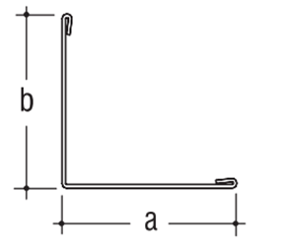 | Att. Nr. 3. Perimetra profils MIE2121
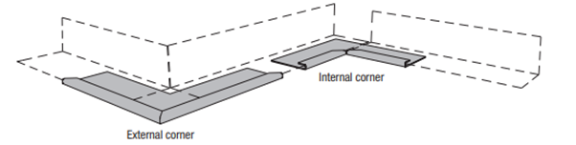
Att. Nr. 4. Iekšējo un ārējo stūru līstītes

Pieslēgumos pie liektām plaknēm ir izmantojami lokanie pieslēguma profili (minimālais liekuma rādiuss 200 mm):

Attiecīgie profili ir dekoratīvi, kā dēļ uzstādot uz tiem iekaramo griestu profilus, ir jāievēro šādi nosacījumi:
Minimāla iekštelpas temperatūra veicot lokano profilu liekšanu ir +20°C.
Iekaramas sistēmas profila, kas balstās uz lokana pieslēguma profila, iekāre jāizvieto pēc iespējas tuvāk profila galam
Profila fiksācijai izmantojams A WDN 23 G elements

Veicot garo šķērslīstu uzstādīšanu, ir nepieciešams veikt periodiskas kontroles. Tās veic, lai starp profiliem savstarpēji būtu taisni leņķi, atbilstošai griestu plākšņu montāžai. Diagonāļu garumiem starp katrām divām garajām šķērslīstēm ir jāsakrīt. Ir pieļaujamas garumu atšķirības tādā apmērā, kas netraucē plātņu atbilstošu montāžu.
Plātņu uzstādīšana
Kad konstrukcijas karkass ir salikts, tad veic griestu plātņu uzstādīšanu. Plātnes montē ar cimdiem. Plāksnes uzstāda tā, lai tās netiktu bojātas, respektīvi, pirmo iesēdina to pusi, kur ir piekares āķis (skatīt attēlu Nr. 11). Plātņu piegriešanu veic ar celtniecības nazi.

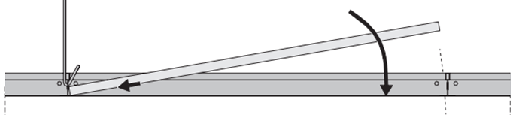 | Att. Nr. 11. Pareiza plātņu uzstādīšana

Griestu konstrukcijas montāžas noteikumi attiecībā uz gaismekļu paneļiem
Telpās, kur nesošo profilu solis ir 1200 mm, ir īpaši nosacījumi uz papildus piekarēm pie gaismekļu paneļiem. Respektīvi, vietās, kur ir paredzēts uzstādīt gaismekļu paneļus, katram gaismeklim uz garajiem šķērsprofiliem (1200mm) ir nepieciešams uzstādīt papildus divus piekares āķus, kā tas ir parādīts attēlā Nr.12.
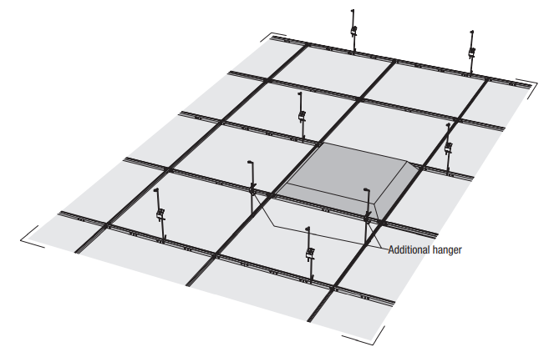 | Att. Nr. 12. Papildus piekares āķi uz garajiem šķērsprofiliem pie gaismekļu paneļiem

Griestu konstrukcijas montāžas noteikumi attiecībā uz iebūvējamiem gaismekļiem
Atbilstoši griestu plākšņu ražotāja norādījumiem, slodzēm uz plāksnēm mazākām par 0,3 kg, nav nepieciešams papildus atbalsts. Ņemot vērā to, ka piekārtajos griestos iebūvējamie gaismekļi ir paredzēti telpās Nr. 001-3; 002-33; 002-34 un šo gaismekļu svars ir 0,25 kg, tad papildus atbalsts tiem nav nepieciešams. Iebūvējamie gaismekļi jāmontē plāksnes vidū.
Kvalitātes kontrole griestu montāžas darbos
1) Maksimāli pieļaujamā atstarpe starp perimetra profilu un sienu ir 2 mm;
2) Maksimāli pieļaujamās augstuma novirzes blakus plātnēm un līstēm ir 2 mm;
3) Maksimāli pieļaujamās griestu virsmas novirzes pa diagonāli, vertikāli un horizontāli uz 1 m ir 1,5 mm, bet uz visu virsmu – 7 mm.

